Дивергентная схема синтеза 2-аминохинолинов, 2-аминоарилзамещенных циклопропанов и циклопропахинолонов на основе орто-аминозамещенных бензальдегидов
Тихонов Т.П.¹, Шорохов В.В.¹, Иванова О.А.¹, Трушков И.В.²
Студент, 4 курс специалитета
¹Московский государственный университет имени М.В. Ломоносова,
химический факультет, Москва, Россия
² Институт органической химии им. Н. Д. Зелинского РАН, Москва, Россия
E-mail: tikhonov.timmm@gmail.com
В данной работе на основе взаимодействия полифункциональных орто-NHTs-замещенных бензальдегидов 1 с СH-кислотами разработана дивергентная схема синтеза различных классов соединений: 1) 2-аминохинолинов, 2) 2-аминоарилзамещенных циклопропанов и 3) циклопропа[c]хинолонов.
В рамках исследования была найдена оригинальная трехкомпонентная домино-реакция с участием орто-аминобензальдегидов с малоновым эфиром и его аналогами, протекающая в присутствии уксусной кислоты и вторичных аминов и приводящая к образованию фармакологически важных 2-аминохинолинов 2 [1]. С другой стороны, конденсация бензальдегидов 1 с малоновым эфиром в мягких условиях под действием хлорида титана в присутствии пиридина приводит к образованию аддуктов Кневенагеля – алкенов, циклизация которых и последующее циклопропанирование по методу Кори-Чайковскому приводит к образованию циклопропа[c]хинолонов 3, скелет которых входит в состав ингибиторов обратной транскриптазы ВИЧ [2]. И наконец, непосредственное циклопропанирование аддуктов Кневенагеля ведет к образованию нового субкласса ранее не изученных 2-аминоарилзамещенных донорно-акцепторных циклопропанов 4.
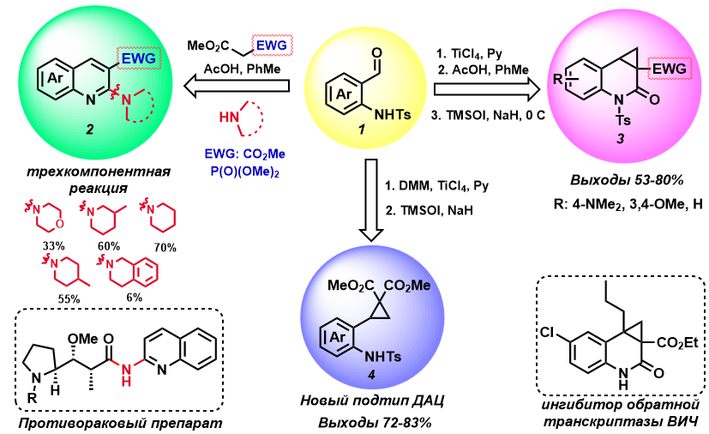
Схема 1. Дивергентная схема синтеза азагетроциклов
Работа выполнена при финансовой поддержке РНФ (грант 21-73-20095).
Литература
1. Pettit G. R., Hogan F., Toms S. Antineoplastic Agents. 592. Highly Effective Cancer Cell Growth Inhibitory Structural Modifications of Dolastatin 10 // J. Nat. Prod. 2011. Vol. 74. P. 962–968.
2. Ellis D., Kuhen K. L., Anaclerio B., Wu B., Wolff K., Yin H., Bursulaya B., Caldwell J., Karanewsky D., He Y. Design, synthesis, and biological evaluations of novel
quinolones as HIV-1 non-nucleoside reverse transcriptase inhibitors // Bioorg. Med. Chem. 2006. Vol. 16. P. 4246-4251.

